

ESTUDIOSITOS
ACTIVIDADES COMPLEMENTARIAS
5 AÑOS
COMUNICACIÓN
Dactilopintura.



ESTUDIOSITOS
Rasgo papel lustre azul y lo pego en la cartera.








ESTUDIOSITOS
Recorta.

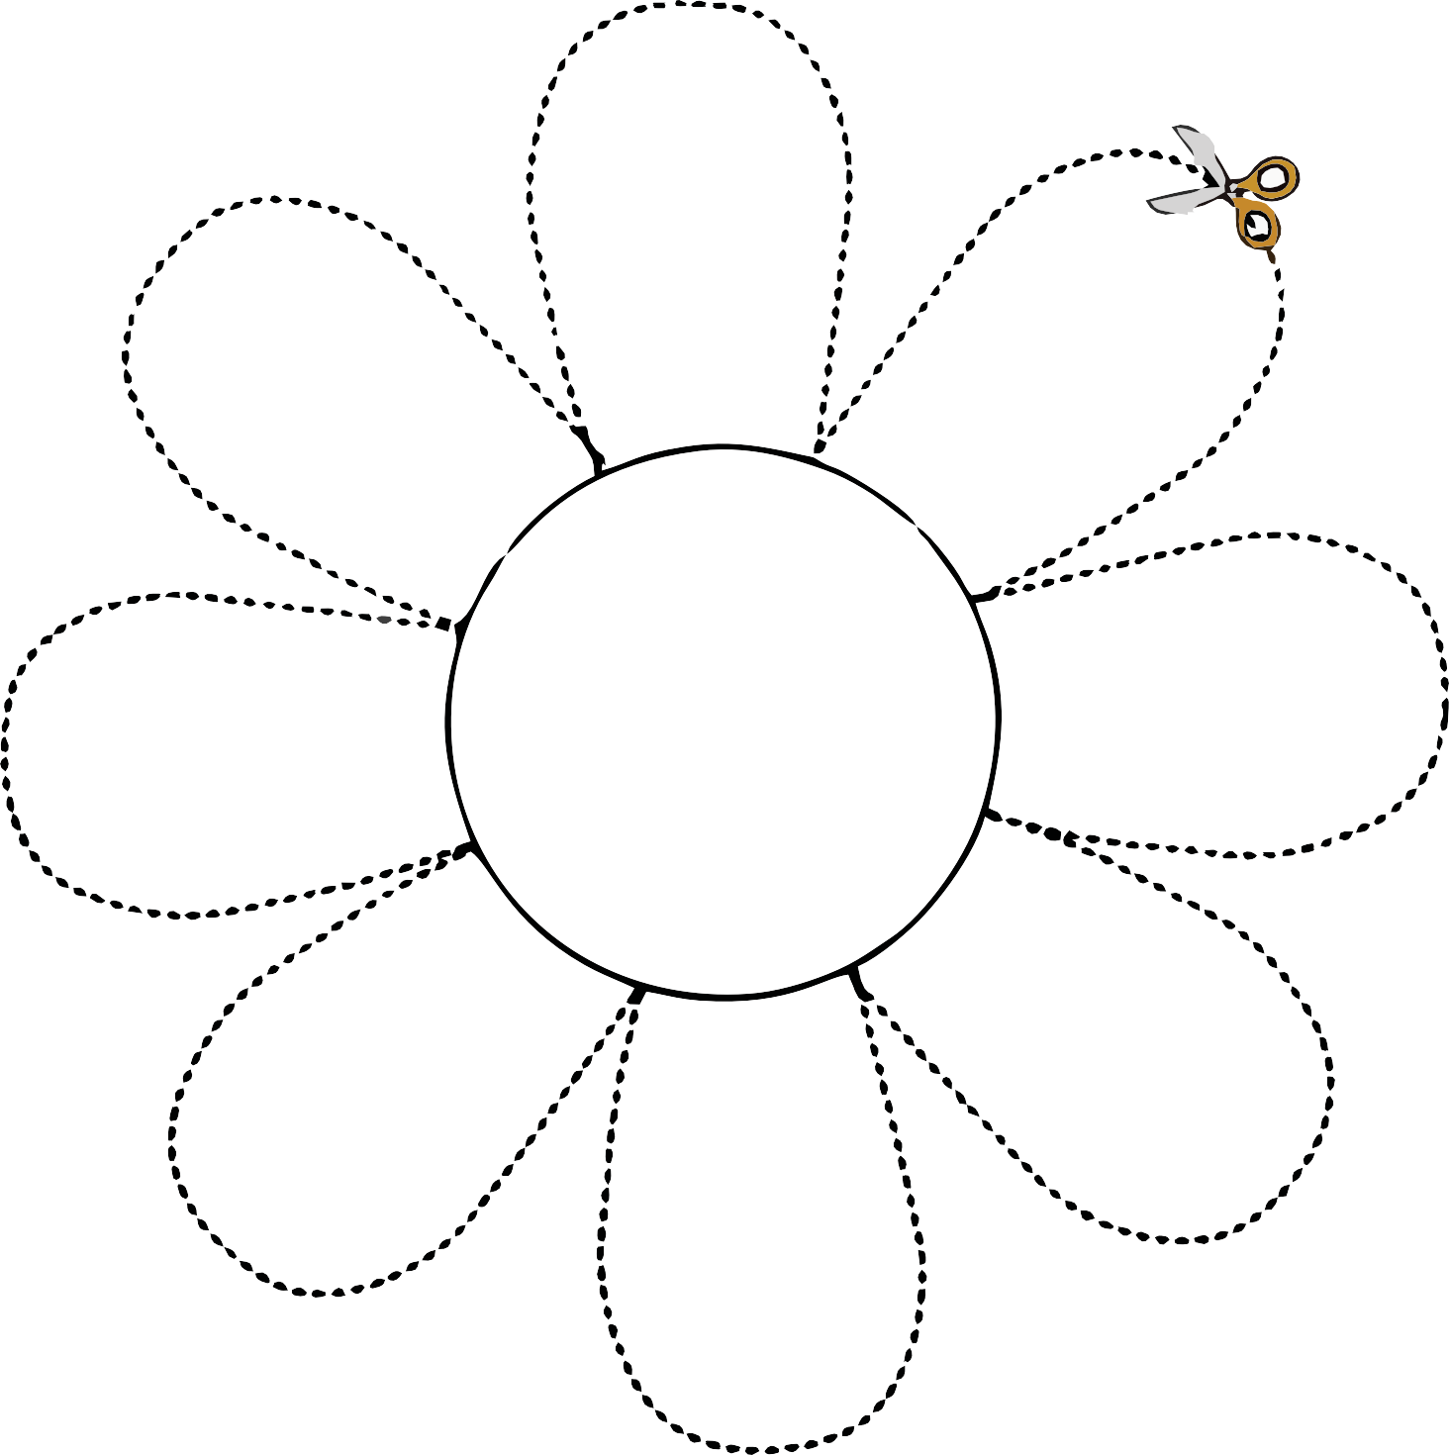

ESTUDIOSITOS



5 AÑOS
COMUNICACIÓN

estudiositos.org/lenguaje-y-comunicación-5-años

Descarga más fichas educativas de comunicación para niños de 5 años en el siguiente enlace:

